停车场管理系统需求分析说明书
作者：姚作为
目录
1、 引言 2
1.1编写目的 2
1.2、项目背景 2
1.3、产品范围 2
1.4、项目风险 2
1.5、说明 2
2 综合描述 3
2.1、产品功能 3
2.2用例建模 3
2.3用例描述 3
2.4领域建模 5
2.5系统流程图 6
3.环境 6
3.1硬件平台 6
3.2操作系统 6
3.3数据库 6
3.4开发环境 7
4.用户特点 7

引言

1.1编写目的
随着经济的发展和人民生活水平的提高，买车成为人们的奋斗目标之一，当然已经有很多人买起了车。可是随着车辆的增多，车辆的停泊问题也随之出现。这就使得各停车场需要更加先进、更加完善的车辆管理系统，为车主带来方便，使停车场的管理系统化。为完成软件工程PK项目，特编写此系统。

1.2、项目背景
停车场管理系统是为了提高停车场的运行效率、加强安全性以及与智能交通系统的信息互动，把相关科学技术发展领域的最新成果合理有效的应用到停车场管理系统的完善和发展中。

1.3、产品范围
停车场管理系统可用于大中小型的停车场。

1.4、项目风险
本系统主要供学习使用，不存在特殊的风险。

1.5、说明
本报告为使用者提供了功能参考，主要为开发者提供了完整的需求分析及图例分析，可以帮助开发人员进行下一步的概要设计以及详细设计

2 综合描述

2.1、产品功能
功能分为对管理员的管理（即为增删改查），管理员通过顾客给的信息进行车位预定，车位管理（增删改查）和结账和数据库的备份还原功能。

2.2用例建模
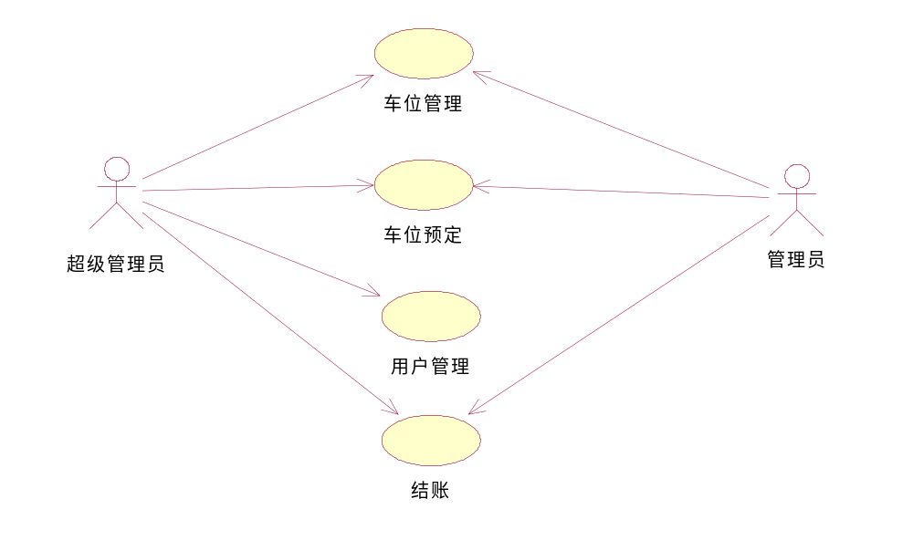

2.3用例描述
用例名称:车位管理
参与者：管理员
触发器：管理员进行车位管理
前置条件：小区管理员已成功登陆
后置条件：如果用例成功，管理员成功进行车位管理,更改后的信息存入数据库。

用例名称:车位预定
参与者：管理员
触发器：管理员进行车位预定
前置条件：管理员已成功登陆
后置条件：如果用例成功，管理员成功进行车位预定,更改后的信息存入数据库。

用例名称:用户管理
参与者：超级管理员
触发器：超级管理员进行用户管理
前置条件：管理员已成功登陆
后置条件：如果用例成功，管理员成功进行地产管理,更改后的信息存入数据库。

用例名称:结账
参与者：管理员
触发器：管理员进行结账
前置条件：小区管理员已成功登陆
后置条件：如果用例成功，管理员成功进行结账,更改后的信息存入数据库。

2.4领域建模
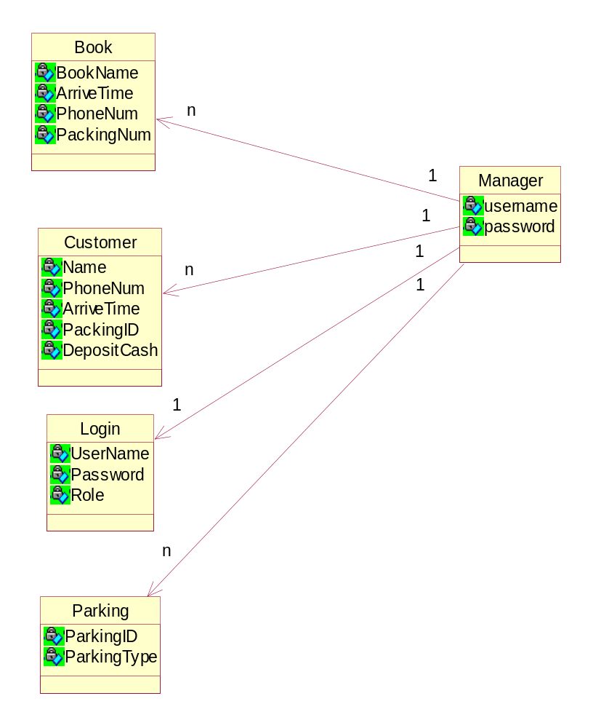

2.5系统流程图
管理员
登陆
输入信息
登陆系统
选择功能
输入
数据处理
反馈用户
数据库

3.环境
3.1硬件平台：普通PC
3.2操作系统：windows2000及以上
3.3数据库：MySQL
3.4开发环境：Myeclipse

4.用户特点
该系统的用户为停车场管理人员，经过权限认证的用户可以通过本系统进行管理。

